WL-400-5A 网络延长器产品说明书

上海文朗信息技术有限公司(简称 WL)是网络延长器领域领先厂商，在中国的的延长器(以五类线为介质)市场上长年占踞较高的市场份额，文朗（WL）可以为用户提供众多的介质选择和灵活丰富的传输解决方案。
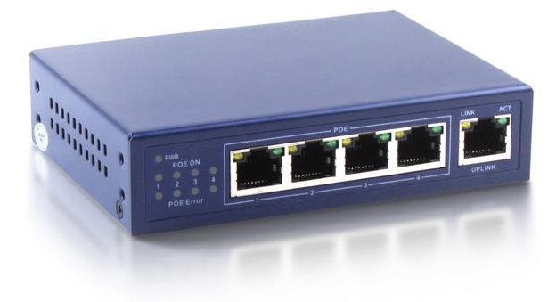
产品说明
●使用标准非屏蔽五类双绞线10Mbps传输距离可达350米。
●即插即用：无需软件和协议转换。
●独有的线缆长度计算功能，为用户提供线缆故障检测和定位功能。
●符合IEEE802.3标准的10Base-T、IEEE 802.3x 流控制
产品信息
WL-400-5A采用WL创新的HyperTrans LRE技术，以较低的成本可使UTP CAT5突破传统100米的传输距离，达到不可思议的350米！而且即插即用，不需要任何软件和协议转换，大大的缩短的网络的架设时间和TCO总体拥有成本,大大推动了宽带网络的普及和发展。
WL-400-5A支持TCP/IP各种网络协议,支持VLAN透明传输,采用存储转发模式，支持半/全双工操作。自动纠正3/5类线正负极性，无需用户参与独有的线缆长度计算功能，为用户提供线缆故障检测和定位功能：当线缆出现故障时，可迅速向用户报告线缆故障的位置以及可能导致故障的原因。
由于HyperTransLRE的强大性能，使用它的以太网不仅可以在5类线上传输，也可以在3类线甚至HYA音频线上传输，这也给组网带来了很大的方便。
卓越的性能，经济实用的价格
WL-400-5A采用WL信息创新的Hypertrans LRE(Long –Recah Ethernet)技术，在使用标准五类双绞线时。10Mbps下可达350米。方便企业快速部署组网，大大降低了宽带建设TCO成本
通用
通过非屏蔽以太网电缆以10M速度连接各种计算机、服务器、打印机、交换机或其它任何以太网设备。几乎支持任何操作系统（Microsoft Windows、Apple Macintosh、Linux等）。
简单
专为用户度身打造，支持即插即用安装，具有减少缆线混乱的后置端口和方便监控的前置状态指示灯。网络安装无比简单，一旦接通电源，它即可无噪音的工作。清晰的LED指示灯标明了网络状态。所有端口均提供自适应速度和全双工检测功能，而且Auto Uplink™可针对不同类型的以太网电缆进行调整，不会因为使用错误电缆而出现连接问题。
产品特性
l即插即用，毋需配置
l在使用标准五类双绞线时。10Mbps下可达350米
l支持半/全双工操作
l8k MAC地址表
l存储转发交换模式
l对802.1Q数据帧透明
l支持以太网电口中断转移功能，可将中断告警传递给对端设备
l支持超长帧传输，对各种扩展协议数据帧完全兼容转发
硬件概要
l采用独立式5个电口结构
l10M以太网带宽
l6个LED指示灯实时监测设备当前工作状态
l采用外置电源结构，工作范围12V/1~2A
l壁挂式设计，节省有限的空间
规格参数（特别注意：建议不使用屏蔽线）
性能 | 优势
卓越的性能，经济实用的价格 | ·采用了无阻塞的交换矩阵，可以为每个端口提供线速交换的能力，在使用标准五类双绞线时。  · 10Mbps下可350米。方便运营商根据各种情况进行组网，大大降低了宽带建设TCO成本
低功率无风扇设计 | · 所采用的应用芯片具备低功耗、适应环境温度能力强的特点，因此全都采用无风扇设计，充分保证了其在高温环境下的工作能力，并具备低噪音特性。在北方地区，无风扇设计还可以有效的起到防尘、防沙的作用。
标准内置电源 | · 可以保证交换机在电压极度不稳的情况下，也能正常运行。
采用进口防雷器件，可以抗雷击，感应高压，浪涌等。 | · 在有感应高压产生时，我们可以在高压对设备产生影响前，将高压泻放掉，从而保护设备不受影响。
网络协议和标准兼容性 | · IEEE 802.3i 10BASE-T  · IEEE 802.3x 流控制  · 与 Windows、Mac OS、NetWare、Linux 兼容
接口 | · 用于10BASE-T和100BASE-TX的RJ45端口  · 所有端口均支持Auto Uplink（Auto MDI-X）
传输距离 | ·350m
功耗 | · 最大3.7W
物理规范 | · 116mm x 85m x 28mm 0.35kg
状态指示灯 | · 电源灯，10/100M灯，数据状态灯
环境规范 | · 工作温度：-20°C至55°C  · 存放温度：-30°C至70°C  · 相对工作湿度：90%，不凝结
性能规范 | · 数据帧过滤和转发速率：  10M端口最大每秒14,800个数据帧  100M端口最大每秒148,800个数据帧  无阻塞、线速数据帧转发速率
转发模式 | · 存储和转发
网络延迟 | · 对于100Mbps至100Mbps数据传输，64字节数据帧的延迟不超过20微秒
地址数据库大小 | · 1,000个MAC地址
寻址 | · 48位MAC地址
缓冲区 | · 128 KB
最大电缆长度 | · 1200英尺（350米）
电磁辐射标准 | · CE 标志，商业  · FCC Part 15, Class B  · EN 55 022 （CISPR 22）, Class B  · C-Tick  · EN 55 024  · TUV （EN 60950）
电磁敏感性 | · CE 标志，商业  · 静电放电 （ESD）：IEC 801 -2, Level 2/3  · 辐射电磁场：IEC 801-3, Level 2
保修 | · 1 年
连接示意图
